ESTADO DO RIO GRANDE DO NORTE
CÂMARA MUNICIPAL DE SÃO JOÃO DO SABUGI

Exmº. Sr.
Presidente da Câmara Municipal

INDICAÇÃO Nº. 083/2017.

O Vereador que abaixo subscreve em conformidade com o texto regimental desta Casa, requer a V. Ex., após ouvido o plenário e este se der por aceito, INDICA ao Sra.Prefeita que seja feitoa ampliação do campo de Futebol, com alambrado, pista de atletismo, pavimentação e arquibancada.

JUSTIFICATIVA EM PLENÁRIO

Sala das Sessões, em08de junhode 2017.

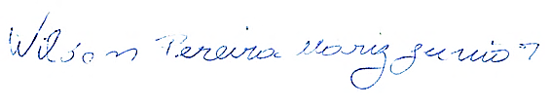

WILSON PEREIRA MARIZ JUNIOR
VEREADOR-AUTOR

